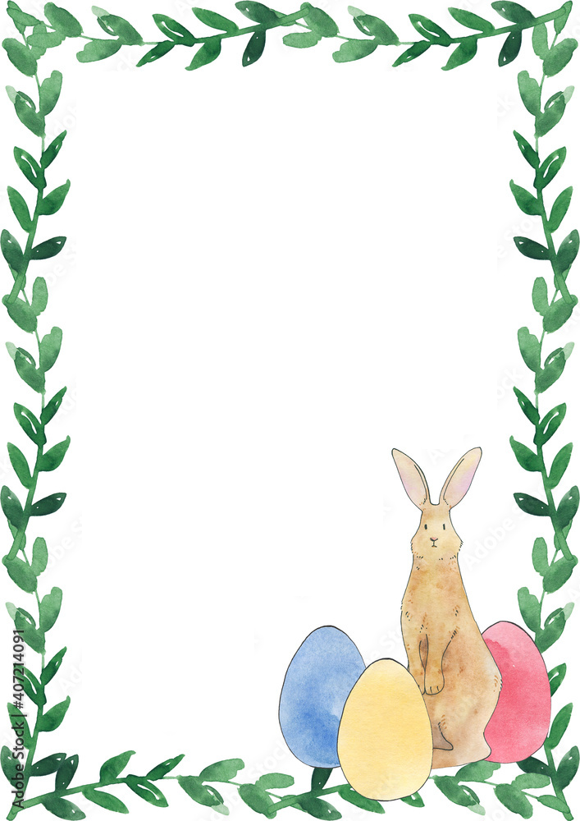
Zamierzenia wychowawczo-dydaktyczne:

- Zapoznanie z pojęciem „symbol życia”, rozwijanie umiejętności uważnego słuchania, kształtowanie umiejętności wyciągania wniosków, rozwijanie postawy badacza, kształtowanie ciekawości otaczającym światem.
- Utrwalenie znajomości tradycji i zwyczajów związanych z Wielkanocą, doskonalenie umiejętności analizy głoskowej oraz umiejętności czytania, rozwijanie pamięci.
- Utrwalenie wiadomości na temat życia i pracy na wsi, doskonalenie umiejętności kodowania, rozwijanie umiejętności określania położenia przedmiotów w przestrzeni, kształtowanie umiejętności współpracy, rozwijanie umiejętności radzenia sobie z porażką.
- Utrwalenie znajomości nazw zwierząt z wiejskiego podwórka (samców, samic
i potomstwa), poszerzanie wiadomości o mleku, rozwijanie sprawności ruchowej, rozwijanie postawy badacza, kształtowanie odpowiedzialności za zwierzęta, rozwijanie umiejętności współpracy.
- Poznanie ciekawostek na temat czekolady, rozwijanie umiejętności dodawania, odejmowania, przeliczania, rozwijanie umiejętności manualnych, doskonalenie sprawności ruchowej, kształtowanie zdrowych nawyków żywieniowych.
- Zapoznanie z piramidą zdrowego żywienia i talerzem zdrowego żywienia, doskonalenie umiejętności klasyfikowania produktów spożywczych, rozwijanie zmysłu smaku oraz dotyku, kształtowanie nawyków żywieniowych, czerpanie radości ze wspólnej zabawy.
- Zapoznanie z pojęciem „troska o planetę”, kształtowanie poczucia jedności ze środowiskiem, rozwijanie wrażliwości na otaczający świat
- Zapoznanie z małą i wielką drukowaną literą „ł, Ł”, doskonalenie umiejętności dokonywania analizy sylabowej i głoskowej wyrazów, poszerzanie doświadczeń językowych, utrwalanie prawidłowych nawyków ekologicznych.
- Zapoznanie z pojęciami „segregowanie odpadów” i „recykling”, kształtowanie umiejętności klasyfikowania odpadów, uświadamianie konieczności segregowania odpadów i wagi recyklingu dla planety.
- Zapoznanie ze znaczeniem wody i energii elektrycznej w życiu człowieka
i planety, doskonalenie praktycznych umiejętności oszczędzania wody
i energii, rozwijanie umiejętności dostrzegania wartości otoczenia przyrodniczego
- Zapoznanie z zawodami związanymi z powstawaniem książki, doskonalenie umiejętności wyrażania się pełnymi zdaniami, rozwijanie świadomości zawodowej i konieczności współpracy wielu osób w procesie powstawania książki.
- Zdobywanie nowych doświadczeń podczas eksperymentowania z papierem, poszerzanie wiedzy dotyczącej etapów powstawania papieru, nabywanie szacunku do świata przyrody.
- Rozwijanie umiejętności wokalnych, rozwijanie kreatywnego myślenia
i działania, doskonalenie umiejętności przestrzegania zasad podczas wspólnych zabaw.
PIOSENKA
„Duszki, duszki”
D. Gellner, A. Pałac

1. Żyją w lesie małe duszki, 2. Piorą liście, myją szyszki,
które czyszczą leśne dróżki, aż dokoła wszystko błyszczy.
mają miotły i szufelki Muchomorom piorą groszki,
I do pracy zapał wielki. bo te duszki to czyścioszki.

Ref: Duszki, duszki, 3. Gdy ktoś czasem w lesie śmieci,
duszki leśne zaraz duszek za nim leci,
wstają co dzień zaraz siada mu na ręce,
bardzo wcześnie grzecznie prosi:
i ziewając raz po raz „Nie śmieć więcej!”
zaczynają sprzątać las.

WIERSZ

„Pisanki”
A.U. Kamińska

Wesołe słonko za oknem świeci.
Dzisiaj pisanki malują dzieci.
Pisanka Oli będzie w paseczki.
Maćka- w zygzaki, Ani w kropeczki.
Julka na swojej pętlę maluje,
A Filip- statek, co fale pruje.
Na mojej kwiatki są dookoła
i wielki uśmiech. Będzie wesoła!

